Hướng dẫn chạy chương trình
Trước tiên cần cài đặt các thành phần:
- Web UI
cd file_server/server-ui
pip install -r requirements.txt
python app.py
- API
cd file_server/server
pip install -r requirements.txt
python app.py
- TCP Server
cd file_server/tcp
openssl req -x509 -newkey rsa:2048 -keyout key.pem -out cert.pem -days 365 –nodes (nếu chưa có SSL Cert)
python tcp_server.py
- Client
cd file_server/client
g++ client.cpp -o client -lssl –lcrypto (build cho linux)
.client --client_id <client_id> --password <password> --server_host <server_host> --server_port <server_port>

Sau khi đã chạy được các bước trên, truy cập <server_ip>:8080 để vào web ui, ta sẽ được giao diện login như sau.
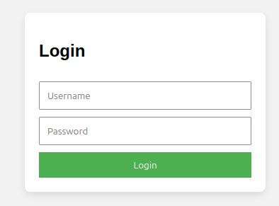
Đăng nhập vào ta sẽ tới trang client monitor. Ta sẽ thấy được client thuộc sở hữu của username đăng nhập cũng như là các thông tin liên quan.
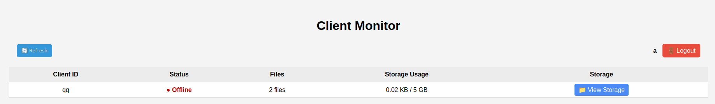
Khi bấm vào View Storage, ta sẽ chuyển sang trang client storage, ở đây sẽ hiển thị các files đã upload cũng như là các nút bấm tương tác.
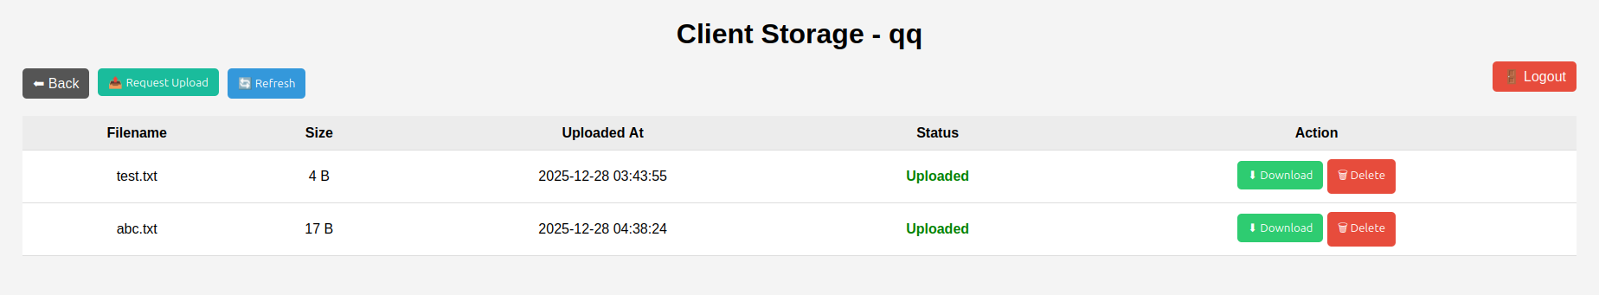

Khi bấm vào Request Upload, phía client nếu đã đăng nhập thành công sẽ yêu cầu người dùng nhập file path để upload lên, tương tự phía download nhưng mà là nhập folder path để tải file về.
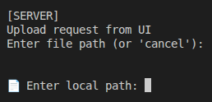
Nếu như ta đăng nhập với username có role là ADMIN, thì trang client monitor sẽ hiển thị toàn bộ user.
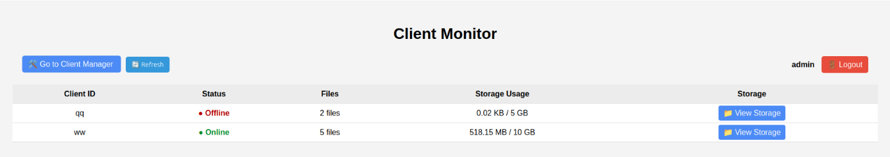
Khi truy cập vào trang client manager sẽ hiện thị các thông tin liên quan client và nút Add New Client
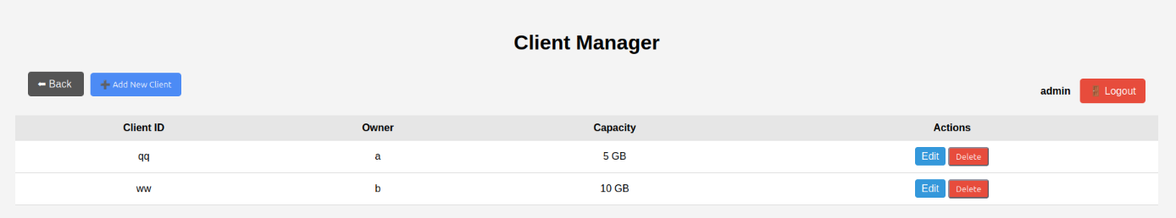

Khi bấm vào Add New Client, sẽ hiển thị popup để nhập thông tin.
